|  |  |  |  |
| --- | --- | --- | --- |
| **COLEGIO PSICOPEDAGÓGICO EL ARTE DEL SABER** | | | |
| **ASIGNATURA:**  **SISTEMAS Y TECNOLOGÍA** | **GRADO:**  **CUARTO** | **PERIODO: IV** | **FECHA DE EXPOSICIÓN:**  **28 DE OCTUBRE** |

 **Objetivo:** Realizar cuestionamientos, formular hipótesis y aplicar teorías que le

Permitan aproximarse al conocimiento.

**Objetivos específicos:**

* Realizar creativamente un proyecto tecnológico en familia.
* Establecer relaciones entre hechos de la vida cotidiana y su explicación tecnológica y científica.

**COLEGIO PSICOPEDAGÓGICO EL ARTE DE SABER**

**ACTIVIDAD DE TECNOLOGIA GRADO CUARTO.**

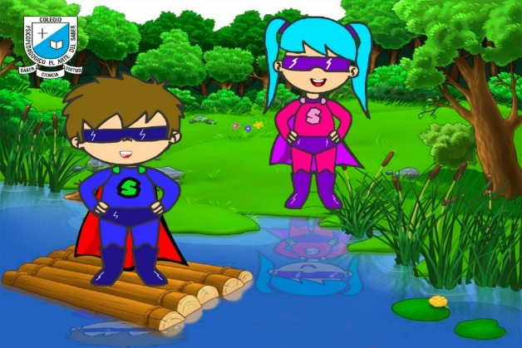

.

**NOMBRE DEL PROYECTO:**

Tecnología divertida haciendo un ascensor hidráulico.

**JUSTIFICACIÓN**

El ser humano por medio del uso de la tecnología puede optimizar los recursos como el tiempo y el espacio. La tecnología tiene como fin permitir al hombre modificar su entorno para satisfacer sus necesidades, por medio de la investigación desarrolla o innova objetos o vienes de gran utilidad.

**ETAPAS DEL PROYECTO**

1. Observación e investigación.
2. Recolección de los materiales.
3. Diseño en familia.
4. Ejecución en familia.
5. Evaluación. ( Evidencias del proyecto)

**LINK DE ACOMPAÑAMIENTO**

[**https://www.youtube.com/watch?v=yVb-j2WnAuA**](https://www.youtube.com/watch?v=yVb-j2WnAuA)

[**https://www.youtube.com/watch?v=YwBJD52swAo**](https://www.youtube.com/watch?v=YwBJD52swAo)

Puedes dejar volar tu imaginación creando tu propio diseño y personalizándolo. **¡Sorpréndeme!**

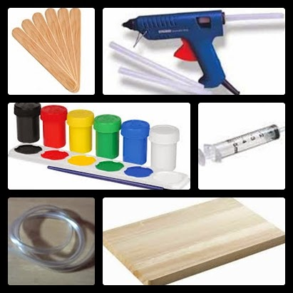**MATERIALES**

* 2 jeringas
* Manguera de suero
* Baja-lenguas (palos)
* Palos de pincho
* Silicona en barra
* Pistola de silicona
* Tabla(base)
* Temperas

**PROCESO DE ELABORACIÓN**

1. Perforamos los baja-lenguas con un taladro o algo por el estilo (todos de la misma medida).
2. Cortamos los palos de pincho, (todos de la misma medida).
3. Unimos los  baja-lenguas perforados con los palos de pincho de esta forma :

|  |
| --- |
| <http://1.bp.blogspot.com/-qvKDcIopNy4/VFLk4BmKVAI/AAAAAAAAACw/Wg1n7DPvwNs/s1600/kiki.jpg> |
|  |

4. Con la pistola de silicona (caliente y con mucho cuidado) pegas lo anterior a la tabla, la cual va a ser la base en esta ocasión.  
  
5. Colocaremos el sistema hidráulico  con las jeringas y la manguera de suero, llenaremos de agua una jeringa, la otra quedara vacía  para que nuestro sistema pueda funcionar; las conectaremos con la manguera de suero y luego las pegaremos a nuestra base con silicona:

[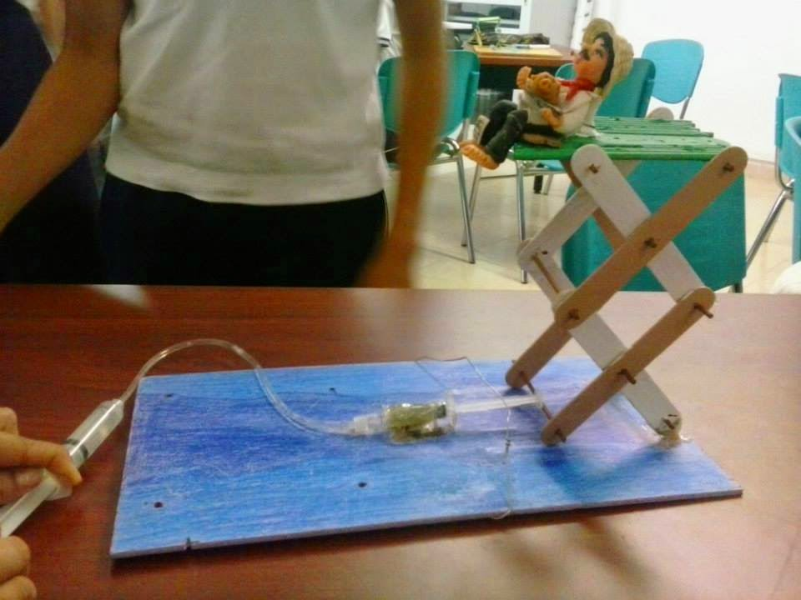](http://1.bp.blogspot.com/-RDLoE-Lp__w/VFLo0HK8CEI/AAAAAAAAAC8/CQQX0uZTSJE/s1600/1908465_757629124302374_4290217970526332100_n.jpg)

6. La pintaremos como más nos guste, la decoramos...Aquí te presento algunos estilos

[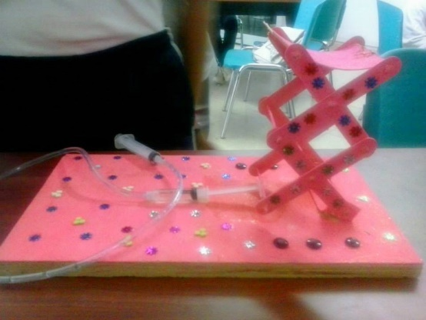](http://3.bp.blogspot.com/-Az-ClUf8De0/VFLphM5mmBI/AAAAAAAAADQ/XIwNQeemTKY/s1600/1919634_757629390969014_603781381362344064_n.jpg)

[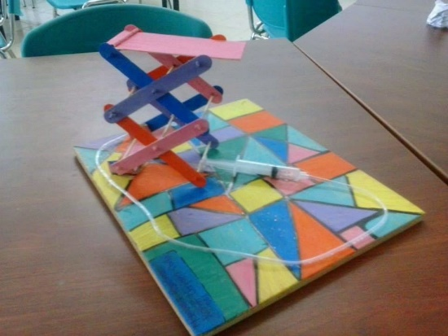](http://4.bp.blogspot.com/-0FeSUTKRQmA/VFLpgfbzXdI/AAAAAAAAADI/1uf5xned1eE/s1600/10641274_757629787635641_3319302098100901216_n.jpg)

HOMEWORK

1. Elaborar en familia un ascensor hidráulico, puedes incluir mucha creatividad e innovación...todo depende de ti....
2. Envíame mediante la plataforma Nota Escolar el link de tu vídeo haciendo funcionar tu proyecto (ascensor) y una foto con las personas que lo elaboraste.

FECHAS PARA ENVÍAR EVIDENCIAS: Octubre 19 AL 22.

1. Prepárate para exposición en vídeollamada.

FECHA DE EXPOSICIÓN: Octubre 28.

NOTA: SI TIENES HERMANITOS (AS) EN PRIMARIA PUEDES ELABORAR UN SOLO PROYECTO